苏州奥杰汽车技术股份有限公司2017校园招聘简章

专场招聘时间： 6月2日下午1点半
专场招聘地点： 成贤510
应聘所需携带资料：
- 个人简历一份；
- 身份证复印件一份；
- 在校成绩单复印件各一份；
- 获奖证书及其他能证明您资历的相关证书复印件一份。

2017届应届生需求信息
2017校园招聘计划：本科共10名(以内），车辆和机械专业为主：
序号 | 专 业 | 学 历
1 | 车辆工程 | 本科
2 | 机械设计 | 本科
3 | 模具 | 本科
4 | 电气 | 本科
工作地点：苏州

校园招聘流程：
校园宣讲会
现场笔试
面 试
录用
为期2-3天
面试结束半个月内

公司介绍
苏州奥杰汽车位于中国-新加坡苏州工业园区创意产业园，是专业的汽车设计和汽车咨询公司。公司成立于2003年，目前拥有员工650余人。公司分为三个业务模块：奥杰汽车设计、奥杰汽车网、奥杰汽车工业、合肥分公司、武汉分公司。
在汽车设计领域，我司在行业内综合能力排名前列。目前公司拥有专业设计人员540余人,核心员工都曾服务于国内外知名汽车企业及研发中心，5年以上设计经验工程师占74%，其中90余人为技术骨干，20余人为国外专家。
在汽车咨询领域，公司为汽车整车厂家、零部件厂家等各类汽车相关机构提供权威、准确的数据报表、技术报告、市场分析文章等信息资源，并进行市场调研服务。
在汽车产品系统集成领域，奥杰汽车具有一个设备先进的汽车样车试制基地；并进行特种车辆的自主研制和CKD产品的生产组织。
在奥杰，人才是我们最珍贵的财富。我们努力吸引和保留优秀人才，为员工提供一个公平、成长的环境。
1. 工作时间
公司实行五天8小时工作制，达到个人工作与生活的平衡。
2. 薪资社保
公司提供具有竞争力的薪资待遇，且每年会根据公司业务状况及个人表现进行较大幅度调薪；
公司按照苏州工业园区公积金政策缴纳五险一金，并为每位正式员工购买额外商业保险。
3. 福利待遇
免费工作餐
丰富多彩的体育、娱乐活动（篮球赛、足球赛、相亲会…）
季度性的部门旅游、聚餐活动
季度性的生活用品发放
节假日礼金、生日礼品
免费为员工进行年度体检
4. 培训发展
奥杰大学—为期1年的岗前培训，重在专业软件学习、职场心理辅导、项目实践
专家讲座—聆听汽车界泰斗大师经验分享，重在拓宽思维，增长见识
导师带徒—指定专业导师，制定详细培养计划，进行一对一悉心指导
- 奥杰大学岗前培训补贴
奥杰大学岗前培训时间：2016年8月至2017年6月底
集中授课期-800元/月
项目实践期-1000元/月
6. 招聘要求：
⑴2017届本科毕业生（男生为主）；
⑵车辆工程、机械设计制造及其自动化专业、模具设计与制造、电气设计及其自动化；
⑶专业基础好，相关专业类软件操作熟练，综合素质高，意愿至苏州工作并相对稳定；
⑷吃苦耐劳，愿意服从公司项目工作安排。

联系人：苏州奥杰人力资源部
电话： 0512-69568876 E-mail: aojhr@autek.cn
公司网址：http://www.autek.cn 公司地址：苏州工业园区东平街277号奥杰汽车大厦
研发中心大楼
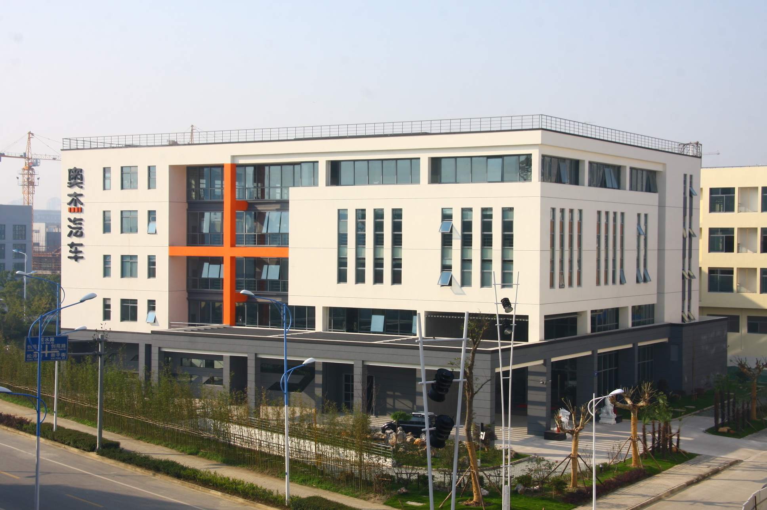

公司外景
奥杰汽车研发大楼：

奥杰工业
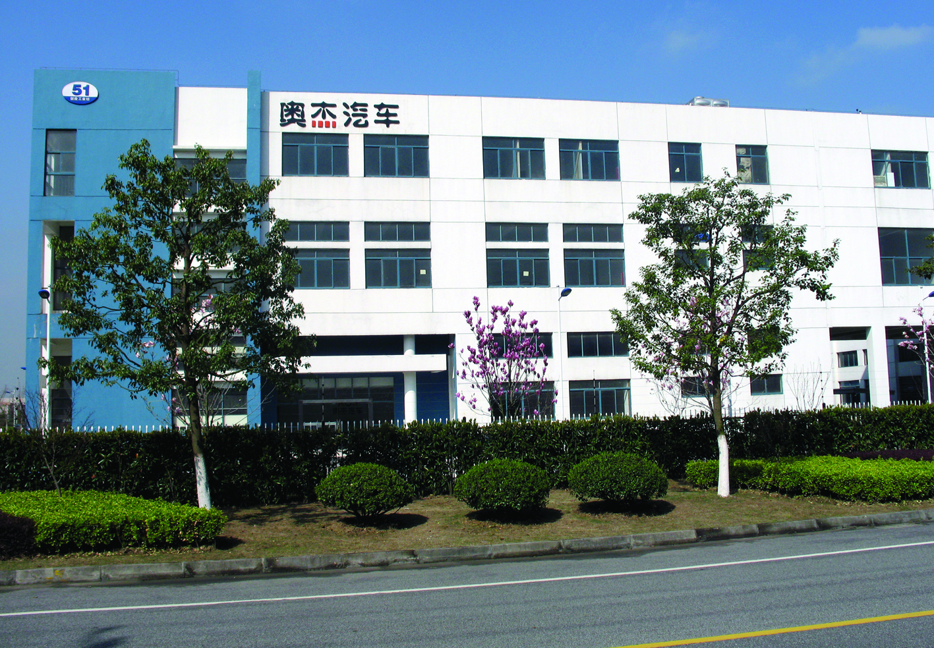

奥杰汽车工业：

加入奥杰，共同探索汽车创意设计之旅！

